**Сценарий модуля по ПДД**

**Цель: Формировать представления младших школьников о безопасности дорожного движения.**

**Задачи:**

2) Уточнить представления об отношениях «справа — слева — посередине».

3) Совершенствовать навыки звуко-буквенного анализа, классификации звуков.

4) Знакомство с литературными произведениями по пдд.

5) Развитие сенсомоторной координации, навыков каллиграфического письма.

6) Повторить правила движения пешеходов по улице и дороге.

7) Развивать у детей умение находить наиболее безопасный путь от дома до школы.

8) Воспитывать уважительное отношение ко всем участникам дорожного движения.

**УУД**

**Коммуникативные:** принимать участие в работе парами, группами, допускать существование различных точек зрения.

**Познавательные:** уметь работать со знаками, схемами, моделями.

**Регулятивные:** оценивать результат своих действий.

**Личностные:** формирование умение делать правильный выбор в предложенных ситуациях в соответствии с нормами правил поведения.

**Продукт:** маршрутный лист для каждого ученика.

**Раздаточный материал:** знаки дорожного движения, шаблон маршрутного листа, цветные карандаши, клей.

**I. Организационный момент**

Долгожданный дан звонок –

Начинается – урок.

А урок расскажет всем

Как без бед и без проблем,

Рано утром не спеша

Придти в школу малышам.

– Сегодня на уроке мы с вами поговорим о правилах дорожного движения, о дорожных знаках.

– Ваша школа, дома, магазины находятся рядом с большой дорогой. Чтобы спокойно ориентироваться и переходить улицу, обязательно надо знать «Правила Дорожного Движения»

– Чтобы не волновались каждый день родители, чтобы спокойны были за рулём водители.

- Начнем мы с просмотра фильма.

– Не один раз мы с вами проводим беседы на эту тему. Но сегодня мы проводим необычный урок. Это урок-путешествие по нашему микрорайону, где нас ждут различные испытания. И раз это путешествие – значит должна быть карта нашего маршрута.

(На доске большой маршрутный лист для учителя. У каждого учащегося свой.)

– А на чём мы будем совершать наше путешествие? Ответить на этот вопрос мы сможем, отгадав загадку.

Чтобы я тебя повёз,

Мне не нужен овёс.

Накорми меня бензином

На копытца дай резину.

И тогда поднявши пыль, побежит

………………….

– Правильно «Автомобиль»

Итак, наше путешествие начинается,

И в путь скоростной мы сейчас отправляемся,

По главной дороге навстречу мечте.

Наш автомобиль движется по дороге найдем на наших листах дорогу и раскрасим ее.

Начинаем наш путь

**и первое испытание**

**на перекрёстке «Дорожные Знаки».**

Ученики:

Знаки важные дорожные –

Компас взрослых и ребят.

Дети! Будьте осторожны!

Знайте, что нельзя, что можно!

Выполняйте непременно всё,

Что знаки говорят!

1.

Посреди дороги дети,

Мы всегда за них в ответе.

Чтоб не плакал их родитель,

Будь внимательней, водитель!

(Дети)

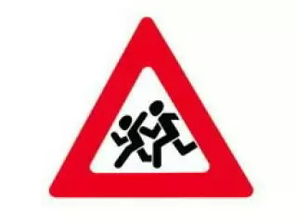

Ездят здесь одни машины,

Грозно их мелькают шины.

У тебя велосипед?

Значит – СТОП!!! Дороги – НЕТ! (Движение на велосипедах запрещено)



У посадочных площадок

Пассажиры транспорт ждут

Установленный порядок

Нарушать нельзя тут. (Место остановки автобуса или троллейбуса)

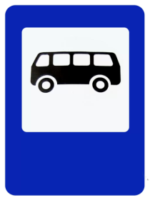

9. Это знак такого рода

Он на страже пешехода

Переходим дружно вместе,

Мы дорогу в этом месте. (Пешеходный переход)

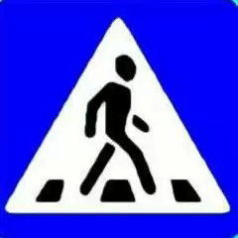

А если такой знак, то что он будет означать?

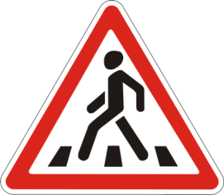(Пешеходный переход запрещен)

- Посмотрите внимательно на знаки. Из каких геометрических фигур они состоят?

- Разбейте их на группы. (в одну группу красные знаки, в другую- синие)

- По какому свойству разбили? (по цвету)

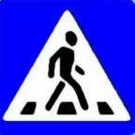 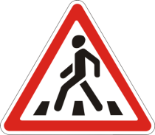

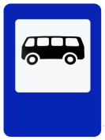 

К

**С**

З

- Составьте выражения по рисунку.

**С+К = З** 2+3=5

К+С=З 3+2=5

З-К=С 5-3=2

З-С=К 5-2=3

-Как называется действие в выражении 2+3=5? (Сложение)

- Назовите компоненты при сложении. (1слагаемое, 2 слагаемое, сумма- результат)

-Где части, а где целое?

- Как называется действие в выражении 5-3=2?(Вычитание)

-Назовите компоненты при вычитании. (Уменьшаемое, вычитаемое, разность результат)

-Где части, а где целое?

**ФИЗМИНУТКА**

1. Ведущий показывает знаки, а «ученики» выполняют различные действия в зависимости от того, какой знак показан.

«Пешеходный переход» (шагают на месте)

«Движение пешеходов запрещено» (стоят на месте)

«Железнодорожный переезд со шлагбаумом» (гудят «ту-ту»)

«Скользкая дорога» (качаются с ноги на ногу)

«Подземный пешеходный переход» (шагают на месте вприсядку)

1. Все движения разминки повторяем без запинки!

Эй! Попрыгали на месте.

Эх! Руками машем вместе.

Эхе - хе! Прогнули спинки,

Посмотрели на ботинки.

Эге – ге! Нагнулись ниже

Наклонились к полу ближе.

Повертись на месте ловко.

В этом нам нужна сноровка.

Что, понравилось, дружок?

Продолжаем вновь урок!

Молодцы! С этим заданием вы справились. Какие знаки мы можем приклеить на нашу карту? (*автобусная остановка, пешеходный переход*)

Мы путь продолжаем,

А что впереди?

Встреча с героями чудной страны,

Где есть колдуны и прекрасные феи,

Где есть чародеи и бармалей.

Где каждый листочек хранит свою ласку

**На перекрёстке «Волшебная сказка».**

Вспомнить средства передвижения сказочных героев. По очереди их необходимо называть.

- На чём ехал Емеля к царю во дворец? (На печке)

- Любимый двухколёсный вид транспорта кота Леопольд? (Велосипед)

- На чём летал старик Хоттабыч? (На ковре – самолёте)

- Личный транспорт Бабы – Яги? (Ступа)

- На чём летал Барон Мюнхгаузен? (На ядре)

- На чём катался Кай? (На санках)

На доске появляются слова. У детей карточка со словами.

Печка

Велосипед

Ковёр

Ступа

Ядро

Санки

- Разделите на слоги.

- Какое слово лишнее и почему? (велосипед – 3 слога)

- Возьмите шаблон. Обведите. Заштрихуйте.

- Запишите слово велосипед в тетрадь.

- Составьте схему слова велосипед

-Составить и записать как можно больше слов из букв, которые составляют слово ВЕЛОСИПЕД.

Вес

Лес

Плед

Село

Ели

- Составьте предложение со словом Велосипед. Составьте схему.

**Игра «Где мы были, мы не скажем, на чем ехали, покажем»**

Каждый решает, какое транспортное средство она будет изображать (троллейбус, карета, теплоход, паровоз, вертолёт). Представление транспортного средства должно проходить без комментария. Остальные отгадывают задуманное. Задание можно усложнить, предложив командам конкретный вид транспорта.

-Вспомним правила езды на велосипеде. (Согласно “Правилам дорожного движения” ездить на велосипеде всех типов по улицам и автомобильным дорогам можно лицам не моложе 14 лет. Можно передвигаться только по тротуарам или по дорожкам парка.)

Выходя на улицу, мы становимся, кем – пешеходами, кто сидит за рулём автомашин – водителями, кто на велосипеде – велосипедистами. Для того, чтобы небыли происшествии на дорогах, для нас существуют – дорожные знаки. Так вот, для велосипедистов тоже существуют дорожные знаки.

Посмотрите на них и скажите назначения этих знаков

* велосипедная дорожка



* движение запрещено

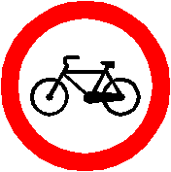

* пересечение с велосипедной дорожной.

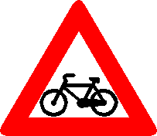

Поместим наш велосипед на наш лист.

**Подвижная игра «К своим знакам»**

Играющие делятся на группы по 5-7 человек, берутся за руки, образуя круг. В середину круга входит водящий со знаком, объясняя его значение. Далее звучит музыка, дети расходятся по площадке и танцуют. Водящие в это время меняются местами и знаками. По сигналу играющие должны быстро найти свой знак и встать в круг. Водящие держат знак над головой.

В пешеходном деле самое главное и трудное - перейти дорогу. Мы с вами уже многое знаем и умеем. И вот … машина едет за машиной. Конца не видно. Такая вот улица, что никак не перейти. Будешь стоять до самого вечера. А вот есть один помощник, который может регулировать движение.

Встало с краю улицы

В длинном сапоге

Чучело трехглазое

На одной ноге.

Где машины движутся,

Где сошлись пути,

Помогает улицу детям (людям) перейти. (Светофор.)

Продолжаем наше путешествие и на нашем

**перекрестке появился «Светофор»**

- С развитием автомобильной промышленности светофоры стали необходимы. Кто знает, где родился светофор и как он выглядел?

Первый светофор был изобретен в 1868 году в Лондоне. Это был газовый фонарь с двумя фильтрами: зеленым и красным. Цвета менялись с помощью ручного привода, которым управлял полицейский.

Первый сигнальный электрический светофор появился в США в 1914 году. Он имел 2 цвета, но был не очень удобным, поэтому в уже через 4 года появился желтый цвет. В это время в Англии появляются светофоры, очень похожие на часы: круглый диск, разделенный на сектора, по которому движется стрелка. Подобные светофоры были установлены и в Москве в 1930 году. Уже в конце 20-х годов ХХ века в США изобрели контроллер, благодаря которому цвета светофора стали меняться автоматически.

*Сказка «Урок светофора»*

Жил-был светофор. Надоело ему стоять на одном месте и огоньками мигать: «Пойду я погуляю, все посмотрю, себя покажу».

И пошел светофор по дороге. Шел-шел и свернул в лес. Увидели его дикие звери, птицы, насекомые и думают каждый про себя: муравей думает «Какой высокий», сорока думает «Какой важный», ящерица думает «Какой красивый», заяц думает «Я его боюсь». А ежик подошел и спросил:

- Ты кто такой? Что-то мы в своем лесу никогда не встречали трехглазого зверя.

-Я не зверь, я – светофор и глаза мои не простые. Они помогают регулировать движение на дорогах. Я гулял по лесу и не увидел ни одного знака, ни светофора. Как же вы обходитесь без них?

- А что такое дорожные знаки и для чего они нужны?- спросили звери, птицы и насекомые у светофора.

Светофор поморгал своими глазами, удивленно посмотрел на всех – он не понимал, как можно не знать, что такое знаки и для чего они нужны. Но он решил помочь обитателям леса – рассказать обо всем, что знал сам.

- Так вот, слушайте,- начал светофор,- дорожные знаки бывают разные: указательные, запрещающие, предупреждающие и другие. Они рассказывают о том, где можно перейти дорогу, куда повернуть, где можно ходить, а где нельзя, как добраться до больницы и т.д. У меня три глаза: красный, желтый, зеленый. Я ими тоже разговаривать могу.

-Как разговаривать?- удивилась сорока.

-Очень просто (светофор зажег красный глаз). Если красный глаз открыт, пешеходам говорит: «Стойте и ждите!»

-Ой, желтый глаз открылся!- воскликнула белочка,- значит можно идти?

-Нет! Переходить пока нельзя. Желтый глаз говорит пешеходам о том, что надо приготовиться к переходу. А вот когда я открою зеленый глаз – пора переходить дорогу. Идти нужно спокойно и по сторонам поглядывать. Все поняли?

Звери, птицы и насекомые дружно закивали, поблагодарили светофор за урок и за свои дела принялись. А светофор вернулся на свое место и снова стал помогать регулировать движение.

**Игра на внимание.**

-А сейчас, ребята, я предлагаю поиграть. Я буду показывать сигналы светофора. Если красный – вы стоите на месте, желтый – хлопаете в ладоши, зеленый – ходьба на месте. И так, внимание!

Учитель показывает карточки с цветами сигналов светофора в произвольном порядке.

Поместим наш светофор на наш лист.

-А теперь посмотрите, чего не хватает на нашей улице?

Уродились грибочки

Одного росточка,

Стоят вдоль тропинки,

Ровные спинки,

Старый гриб ломается,

Новый растёт...(улица с домами)

Изобразим дома на нашем листе схематично. Обведите по шаблону

расположение домов.

- Найдите свой дом в микрорайоне, напишите номер дома и раскрасьте. Нарисуйте как мы пойдем из дома до школы самым безопасным путем. Стрелочками.

Посмотрите какой маршрут мы получили. У каждого свой.

– А мы продолжаем путешествие и подъезжаем к **«Проспекту Вопросов»**

**(презентация кроссворд)**

Отгадай.

По вертикали

1.Удивительный вагон!

Посудите сами:

Рельсы в воздухе, а он

Держит их руками.

3. Подземный способ передвижения.

По горизонтали

2.Стук и звон и кутерьма,

По прямым стальным дорожкам,

Ходят красные дома.

4. Носит обувь из резины,

А питается бензином.

5.Машина, которую вызывают, если куда-то спешат.

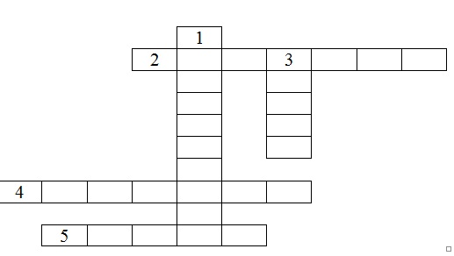

Дидактическая игра со словами: "Это я, это я, это все мои друзья”.

а) " Кто из вас в автобусе тесном уступает старикам место?”

Дети отвечают: "Это я, это я, это все мои друзья”.

б) " Кто из вас идет вперёд только там, где переход?”

Дети отвечают: "Это я, это я, это все мои друзья”.

в) "Знает кто, что красный свет означает, хода нет”.

Дети отвечают: "Это я, это я, это все мои друзья”.

г) "Знает кто, что свет зелёный – путь открыт, жёлтый свет – внимание?”

Дети отвечают: "Это я, это я, это все мои друзья”.

д) "А кто из вас, идя домой, гуляет на проезжей мостовой?”

Дети отвечают: "Это я, это я, это все мои друзья”.

А теперь, ребята, давайте повторим правила для пешехода. Я буду говорить начало правила, а вы – его конец:

Перебегать улицу перед приближающимся транспортом (запрещается).

Цепляться за машины (запрещается).

Играть на проезжей части (запрещается).

- Теперь я уверена, ребята, что на улице вы будете вести себя правильно, и с вами не случиться беды.

- Наше путешествие подошло к концу, а наши маршрутные листы мы положим в портфолио.